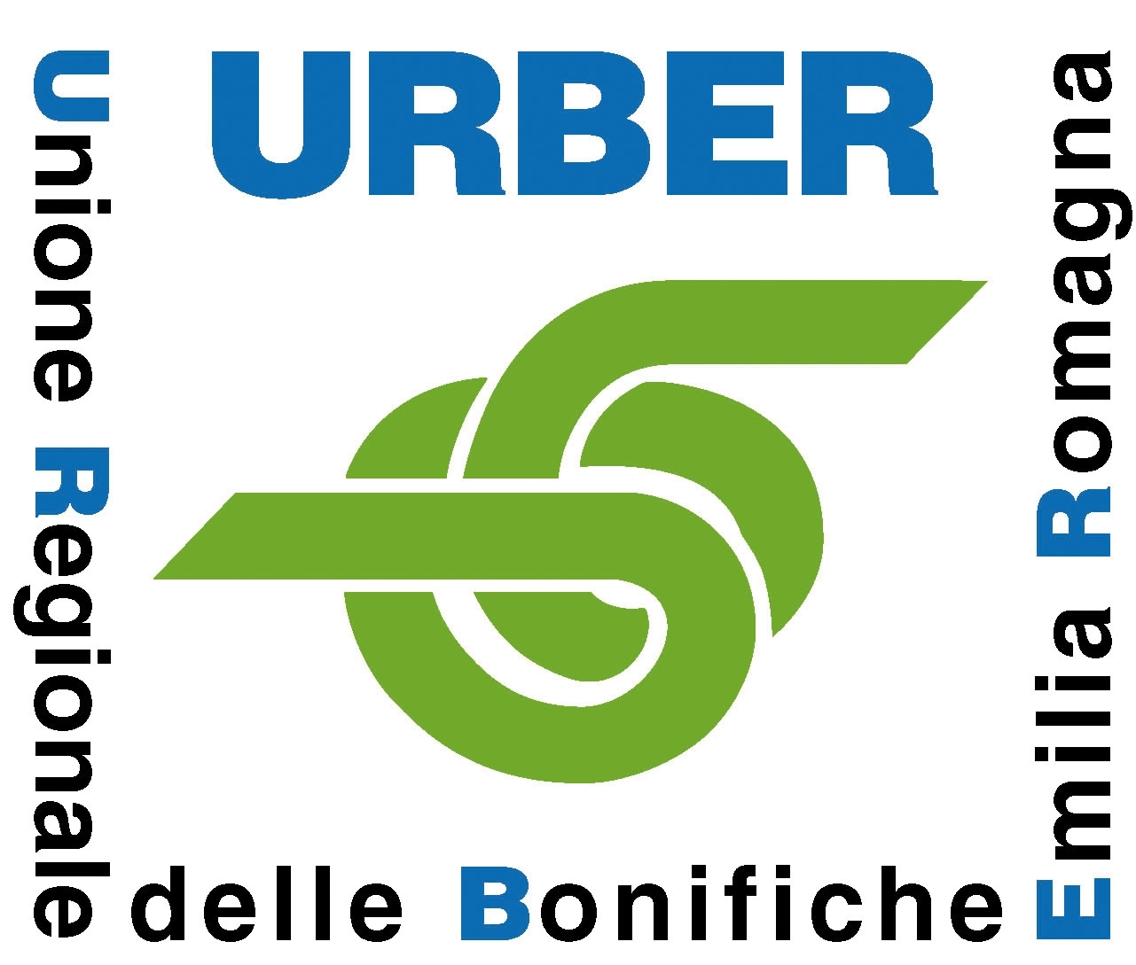

URBER - unione regionale delle bonifiche emilia-romagna
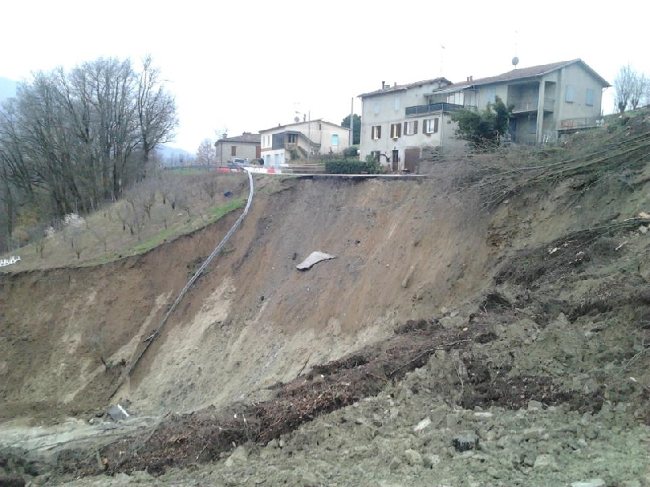
con la collaborazione dei
Consorzi di bonifica associati:


bandiscE
per l’anno scolastico 2014/2015
la VII Edizione
del Concorso Regionale

“Acqua & Territorio”

CONCORSO A PREMI
riservato agli alunni delle scuole primarie e delle scuole secondarie di primo grado pubbliche e paritarie di tutto il territorio di competenza dei consorzi di bonifica

DESTINATARI DEL CONCORSO
Il Concorso è rivolto a tutte le scuole Primarie e Secondarie di I Grado che rientrano nei territori gestiti dai Consorzi di bonifica della Regione Emilia-Romagna.
Sono istituite due classi di concorso:
- scuole primarie (elementari)
- scuole secondarie di I° grado (medie inferiori)

FINALITÀ E TEMA
Il Concorso Premio Scuole, nel quadro delle iniziative di comunicazione, si propone di far conoscere le opere e le attività dei Consorzi di bonifica.
Il titolo del tema proposto per l’anno scolastico 2014/2015 è "Viviamo d'acqua, viviamo con l'acqua ma non sott'acqua - Il dissesto idrogeologico (frane e alluvione) minacciano il tuo comune? Testimonia con fotografie e video l'elevato rischio per la tua comunità"

MODALITÀ DI PARTECIPAZIONE E PRODUZIONE DEGLI ELABORATI
Ogni classe sarà libera di realizzare il proprio Progetto elaborando, immagini e/o fotografie digitali, contributi video, audio e/o animazioni, immagini e/o fotografie analogiche opportunamente digitalizzate, brevi testi utilizzando i software che ritiene più idonei.

Le classi dovranno attenersi alle seguenti indicazioni:

ogni progetto della durata massima di 2 minuti, dovrà essere inviato in 2 copie; sul supporto, o in allegato a esso, dovranno essere indicati il titolo, la classe realizzatrice dell’opera, il nome e l’indirizzo della scuola, il luogo e il periodo di realizzazione.

Dovrà essere allegata almeno una foto di scena o del backstage, una breve descrizione del lavoro svolto e le informazioni sui brani musicali utilizzati, (titolo/autore …). Si consiglia, ma non è obbligatorio, di allegare lo storyboard.
L’elaborato finale deve essere compatibile con i sistemi operativi maggiormente diffusi (Microsoft Windows, Apple Mac OS X) e non dovrà superare la dimensione complessiva di 30 MB per i video e 5 MB per altri tipi di elaborato. Inoltre, un testo di introduzione (massimo 200 parole) che presenti obiettivi e motivazioni dell’argomento trattato.

I lavori dovranno pervenire per posta al Consorzio di bonifica territorialmente competente per la prima fase di selezione, superata la quale, l’elaborato sarà inviato dal Consorzio alla sede regionale URBER per la selezione finale.
Sono ammessi al concorso progetti già presentati o premiati in altri concorsi ma non alle precedenti edizioni del Concorso Acqua e Territorio.

Ogni alunno potrà partecipare al concorso anche singolarmente.

TERMINI DI PRESENTAZIONE
Gli elaborati dovranno essere inviati entro e non oltre il 16 marzo 2015 al Consorzio di bonifica del proprio territorio con tutti i dati utili per i successivi contatti. L’opera inviata sarà oggetto di valutazione solo se accompagnata dal Modulo di liberatoria, allegato al presente bando.

VALUTAZIONE DEI LAVORI PERVENUTI - FASE FINALE PREMIAZIONE
Ogni Consorzio valuterà, attraverso un’apposita commissione costituita da almeno 3 componenti, gli elaborati pervenuti. La commissione provvederà inoltre alla stesura delle relative graduatorie e al riconoscimento delle classi vincitrici della prima selezione. I miglior elaborati selezionati dai Consorzi parteciperanno alla selezione finale per il Premio Regionale valutato da una seconda Commissione Regionale, composta da un esperto nelle materie afferenti al Concorso, da un rappresentante di URBER e da un rappresentante per ogni Consorzio partecipante al Concorso.

I giudizi delle Commissioni esaminatrici sono insindacabili.

La Commissione Regionale del Concorso attribuirà i seguenti premi alle classi:
- Migliore Progetto Multimediale 2.0 - scelto tra le scuole elementari e medie - premio € 500,00
- Migliore Slogan e Logo - scelto tra le scuole elementari - premio € 400,00
- Migliore Slogan e Logo - scelto tra le scuole medie - premio € 400,00
- Migliore video - scelto tra le scuole elementari - premio € 400,00
- Migliore video - scelto tra le scuole medie - premio € 400,00
La Commissione Regionale del Concorso attribuirà il seguente premio ai singoli alunni:
- Migliore fotografia - scelto tra le scuole elementari - premio 1 tablet
- Migliore fotografia - scelto tra le scuole medie - premio 1 tablet

Ai vincitori regionali del Concorso, sarà consegnata una targa di riconoscimento.
La cerimonia di premiazione dei vincitori regionali si svolgerà nel mese di maggio 2015, in una sede consortile. Tutte le informazioni per la partecipazione ad essa saranno previamente comunicate agli interessati.
Le immagini della giornata di premiazione e alcune opere selezionate potranno essere pubblicate sul sito web e sul canale YouTube di URBER e potranno essere oggetto di ulteriore diffusione.

IMPEGNI DELL’ISTITUTO

L’istituto si impegna a:

individuare tra il proprio personale il Responsabile di progetto per ogni classe partecipante
  - selezionare gli elaborati delle classi
  - inviare per posta gli elaborati al Consorzio di bonifica competente territorialmente entro e non oltre il 16 marzo 2015

IMPEGNI DEL CONSORZIO

Il Consorzio si impegna a:
  - mettere a disposizione il proprio personale e materiale informativo per l’approfondimento del tema oggetto del Concorso
  - raccogliere gli elaborati inviati dalle scuole e dai singoli alunni
  - inviare gli elaborati che avranno superato la prima selezione presso la sede regionale per la seconda selezione entro e non oltre il 31 marzo 2015.

IMPEGNI DI URBER

URBER si impegna a:

mettere a disposizione il proprio personale e materiale informativo per l’approfondimento della tema oggetto del Concorso

raccogliere gli elaborati inviati da ciascun Consorzio

mettere a disposizione delle scolaresche vincitrici un mezzo di trasporto adeguato a raggiungere la sede di premiazione regionale

premiare gli elaborati finali

INFORMATIVA AI SENSI DELL’ART. 7 e 13 DEL D. LGS. 196/2003 (PRIVACY)
I dati conferiti in occasione della partecipazione al presente Concorso, sono utilizzati esclusivamente da URBER e dai Consorzi di bonifica per consentire lo svolgimento del Concorso medesimo. Il mancato conferimento avrà come conseguenza l’impossibilità di poter dare corso all’attribuzione dei premi. In ogni momento potranno essere esercitati dagli interessati i diritti di cui dell’art. 7 e 13 del D. Lgs. 196/2003.

L’immagine della persona non potrà essere esposta o riprodotta senza il consenso di questa, come previsto dall’art. 96, Legge 633/1941 s.m.i.
Note: per maggiore chiarezza è possibile consultare i materiali relativi alle precedenti edizioni del concorso sul sito di URBER www.urber.it alla pagina Focus, sulla pagina Facebook e YouTube di URBER.

